Kath. Kirchengemeinde
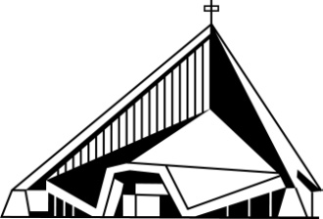
St. Maria

Goldbergstraße 26 – 71065 Sindelfingen – 07031 4698101
stmaria.sifi@drs.de www.st.maria-goldberg.de

Kath. Kirchengemeinde St. Maria Sindelfingen
Goldbergstr. 26
71065 Sindelfingen

Patenschaft „Hilfe für Bolivien“

Ich erkläre mich bereit, die Patenschaft „Hilfe für Bolivien“ mitzutragen.

Gerne überweise ich (bitte Zutreffendes ankreuzen)

einmalig den Betrag von _______________________

monatlich den Betrag von _______________________

oder jährlich den Betrag von _______________________

Pfarramt-Konto IBAN: DE94 6035 0130 0003 0022 56, BIC: BBKRDE6BXXX
für die Kirchengemeinde St. Maria Goldbergstr. 26 71065 Sindelfingen

Stichwort „Bolivien“

Name _______________________

Straße _______________________

PLZ, Ort _______________________

Telefon _______________________

Email _______________________

(bitte Zutreffendes ankreuzen)
- Ich bitte um eine Spendenbescheinigung.
- Ich möchte weitere Informationen über die Hilfs-Projekte.
- Ich wünsche weitere Informationen zu Aktivitäten der Kirchengemeinde.
- Ich möchte mich ehrenamtlich engagieren.

Ich kann jederzeit von dieser Vereinbarung zurücktreten.

__________________ _______________________
Ort, Datum Unterschrift

